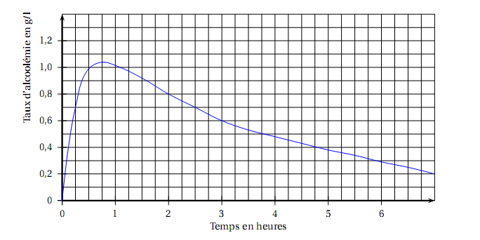
Exercice 1 : La courbe ci-dessous montre le taux d’alcoolémie, exprimé en mg/L de sang, en fonction du temps t, exprimé en heures.

1) Lire graphiquement :
a) Le taux d’alcoolémie à l’instant t = 0 puis à l’instant t = 2.
b) à quels moments le taux d’alcoolémie est de 1 mg/L.
c) sur quels intervalles de temps la personne n’est pas autorisée à conduire. On rappelle que le taux d’alcoolémie autorisé pour conduire doit-être inférieur à 0,5 mg/L.
2) a) A quels moments le taux d’alcoolémie augmente-t-il ? A quels moments le taux d’alcoolémie diminue-t-il ?
b) Déterminer le moment où ce taux est maximum. Quelle est alors la valeur de ce maximum ?
c) Déterminer le temps nécessaire pour que le taux d’alcoolémie revienne égal à la moitié de ce taux maximum.

Exercice 1 : La courbe ci-dessous montre le taux d’alcoolémie, exprimé en mg/L de sang, en fonction du temps t, exprimé en heures.

1) Lire graphiquement :
a) Le taux d’alcoolémie à l’instant t = 0 puis à l’instant t = 2.
b) à quels moments le taux d’alcoolémie est de 1 mg/L.
c) sur quels intervalles de temps la personne n’est pas autorisée à conduire. On rappelle que le taux d’alcoolémie autorisé pour conduire doit-être inférieur à 0,5 mg/L.
2) a) A quels moments le taux d’alcoolémie augmente-t-il ? A quels moments le taux d’alcoolémie diminue-t-il ?
b) Déterminer le moment où ce taux est maximum. Quelle est alors la valeur de ce maximum ?
c) Déterminer le temps nécessaire pour que le taux d’alcoolémie revienne égal à la moitié de ce taux maximum.

